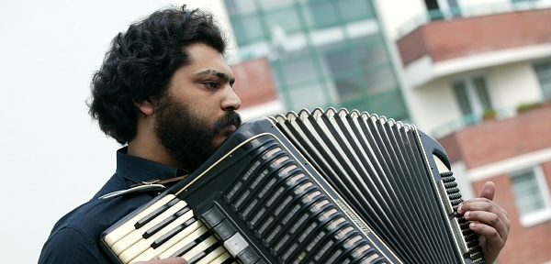ODPOLEDNE S HARMONIKOU

KC Vrchlická vás zve na koncert Mária Biháryho, který se koná v úterý 27. 9. 2022 od 17.00 hod. v klubovně SONS, Krakovská 21, Praha 1.

Krom krásných písniček, které nám Mário zahraje a zazpívá, se dozvíme něco o zajímavých hudebních meznících tohoto nevidomého zpěváka, skladatele a hráče na harmoniku a klávesové nástroje.

Součástí koncertu bude i beseda, jednu romskou lidovou se naučíme a také si zahrajeme hudební PEXESO.

Počet míst je omezen, rezervujte si své místo včas.

Bližší informace a registrace:
Karel Novotný, novotny@sons.cz , tel.: 778 403 702,
Mgr. Věra Macháčková, machackova@sons.cz , tel.: 777 498 722, https://www.sons.cz/prahazapad

